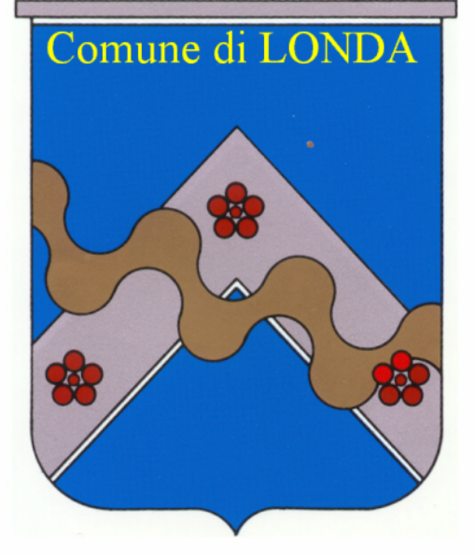
COMUNE DI LONDA
Provincia di Firenze



4 NOVEMBRE 2009
FESTA DELL’UNITA’ NAZIONALE
GIORNATA DELLE FORZE ARMATE

Programma della Manifestazione

DOMENICA 8 NOVEMBRE 2009

Ore 11.15 - Santa Messa nella Chiesa della SS. Concezione (P.za Umberto I°)

Ore 12.00 - Deposizione corone al Monumento ai Caduti del Parco della
Rimembranza e in Via Iacopo Ricci

Tutti i cittadini e le Associazioni sono invitati a partecipare

Il Sindaco
Aleandro Murras

